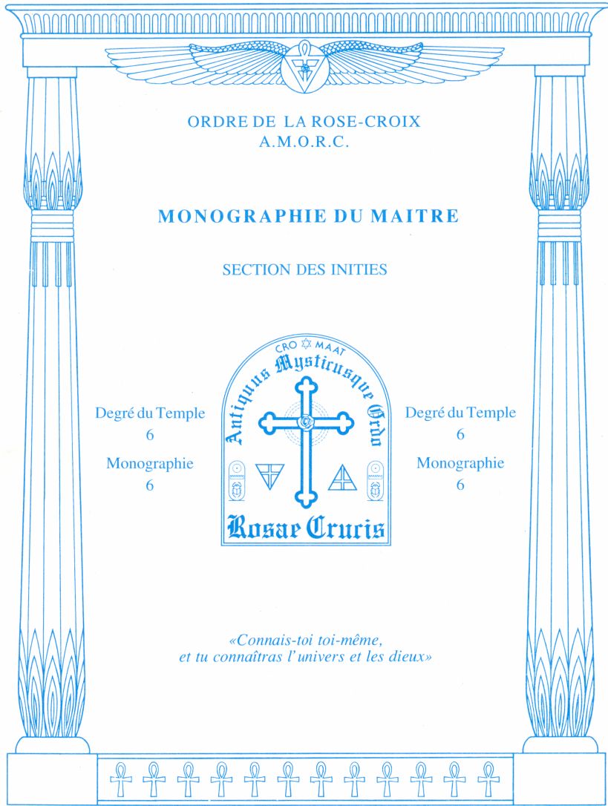
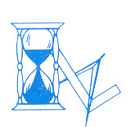
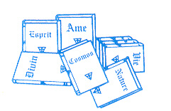
Circulation du Sang
En concordance avec cette monographie, voici un extrait de ce que le docteur William Harvey, Rosicrucien éminent du dix-septième siècle, exposa aux scientifiques de son époque sur le coeur et la circulation sanguine. Le contenu de cette citation semble aujourd'hui évident et conforme à ce que nous savons de nos jours sur l'appareil circulatoire. Cependant, lorsque William Harvey fit part de sa théorie, il fut confronté au scepticisme de la science officielle et dut subir des oppositions très vives de la part des autorités médicales de l'époque. La plupart des médecins qui lurent son célèbre ouvrage «Exercitatio anatomica ale motu cordis et sanguinis in aninialibus» le tournèrent en dérision. Pourtant, ce petit livre de soixante-douze pages seulement, fruit de vingt-cinq années de recherche, est l'un des plus précieux écrits du dix-septième siècle, tant par sa rigueur scientifique que par l'extraordinaire nouveauté que représentait pour l'époque cette théorie de la circulation sanguine. Au moment de la parution de cet ouvrage révolutionnaire, c'était les conceptions de Galien qui régnaient partout en Europe. Ces conceptions étaient très incomplètes, pour ne pas dire erronées, mais personne, avant le Dr Harvey, n'avait pu le démontrer théoriquement et expérimentalement. Il est à noter également, et c'est là un fait des plus intéressants pour nous, que Descartes, autre Rosicrucien célèbre du dix-septième siècle, contribua beaucoup à répandre les théories de Harvey, notamment dans son «Discours de la méthode».
«Et maintenant, puis-je me permettre d'exposer brièvement ma conception relative à la circulation du sang, et de la proposer à une approbation générale Puisque tout aussi bien les arguments que la démonstration visuelle prouvent que le Sang passe dans les poumons et le coeur, par la force des ventricules, et qu'il est envoyé pour être distribué clans toutes les parties dit corps, où il parcourt son chemin par les veines et les porosités de la chair, puis, sur chaque côté, afflue de la circonférence vers le centre par les veines, et ce des capillaires aux veines, et est déchargé finalement par celles-ci dans la veine cave et l'oreillette droite du coeur, et ce en quantité ou en un flux et reflux tels, ici par les artères, là par les veines, que le sang ne peut probablement pas être fourni par l'ingestion des aliments et qu'il se trouve en beaucoup plus grande quantité que ce qui peut être requis dans un simple but de nutrition, il est absolument nécessaire de conclure que le sang, dans l'organisme humain ou animal, est poussé dans un circuit en un mouvement incessant, que cela est l'acte ou la fonction que le coeur accomplit par ses pulsations, et que cela est le seul et unique but du mouvement et de la contraction du coeur».

Dr WILLIAM HARVÉY (1578-1657)

Après avoir examiné la digestion et la respiration, il nous faut considérer aujourd'hui le problème de la circulation du sang. Comme c'était le cas dans les monographies précédentes, nous éviterons de nous référer à des termes complexes qui rendraient plus difficile la compréhension des grandes fonctions que nous étudions actuellement. Ce qui nous importe avant tout dans le cadre de ce degré, c'est de vous exposer le plus simplement possible les processus physiologiques concernés.

Comme vous avez dû le remarquer en étudiant les deux dernières monographies, il existe un facteur commun entre la digestion et la respiration, à savoir le sang. En effet, c'est lui qui apporte aux cellules du corps les substances nutritives dont elles ont besoin, ainsi que la quantité d'oxygène et d'essence cosmique nécessaires à leur vitalité physique et psychique. Étant donné que la boisson et la nourriture que nous absorbons constituent la polarité négative de la Force Vitale, et que l'oxygène et l'essence cosmique contenus dans l'air en forment la polarité positive, nous voyons donc que c'est par l'intermédiaire du courant sanguin que la double polarité de la Force Vitale est distribuée dans tout l'organisme. Or, dans le quatrième degré, vous avez appris que la Force Vitale, dans son ensemble, était elle-même la phase positive du Noùs, sa phase négative étant l'Esprit. Cela suppose par conséquent que c'est le sang qui véhicule dans tout notre être la phase positive de cette énergie, laquelle, nous le rappelons, émane de l'Éther. Quant à l'Esprit, phase négative du Noùs, il imprègne les atomes et les molécules qui entrent dans la composition purement matérielle de notre corps, lui donnant une cohésion générale sans laquelle il se désagrégerait.
Voyons maintenant le rôle du sang et sa composition. Tout d'abord, précisons que ce que nous connaissons aujourd'hui sur l'anatomie du système circulatoire était

connu des Égyptiens de l'Antiquité. Le papyrus qu'Édwin Smith découvrit au 19e siècle, et qui porte son nom, fut rédigé aux environs de 1700 ans avant l'ère chrétienne. C'est le traité le plus ancien qui existe sur le système circulatoire. Il nous révèle que ses auteurs connaissaient parfaitement les relations du coeur avec les vaisseaux sanguins, quelque trois mille cinq cents ans avant que le célèbre William Harvey, Rosicrucien et disciple de Francis Bacon, publie son explication historique du système circulatoire et prouve que le sang circule dans tout le corps. La connaissance que les Égyptiens possédaient sur la chirurgie du corps physique était prodigieuse. Cependant, elle n'était que la contrepartie de l'immense savoir qu'ils avaient acquis dans le domaine de la guérison métaphysique. Après vous avoir familiarisé avec les fonctions les plus importantes de l'organisme humain, c'est précisément ce savoir que nous vous ferons l'honneur de partager.

D'une manière générale, nous pouvons dire que tous les échanges sont assurés dans l'organisme par la circulation du sang. En premier lieu, il transporte vers les tissus l'oxygène et l'essence cosmique recueillis dans les poumons. En second lieu, il conduit aux poumons le gaz carbonique collecté dans les tissus, afin qu'il soit éliminé lors de l'expiration. Ce double échange a fait l'objet de la monographie précédente. Cependant, le rôle du sang ne s'arrête pas là. Il draine également le produit de la digestion intestinale vers le foie puis les tissus, et transporte jusqu'aux reins des déchets tels que l'urée, où ils sont filtrés et éliminés dans les urines. C'est également lui qui véhicule les hormones depuis les glandes qui les sécrètent jusqu'aux organes récepteurs. La répartition uniforme de la chaleur dans le corps humain résulte aussi des propriétés particulières du courant sanguin. D'autre part, le fait que le sang puisse se coaguler spontanément hors des vaisseaux arrête les petits saignements et constitue le premier temps de la cicatrisation d'une plaie. Enfin, nous terminerons ce tour rapide des propriétés du sang en insistant sur le rôle essentiel qu'il joue dans la lutte de l'organisme contre les infections dues aux bactéries ou à tout autre agent capable de provoquer une maladie. Parmi les

méthodes qui vous seront enseignées dans ce degré pour soulager les états pathologiques du corps, il est donc évident que certaines d'entre elles concerneront des principes mystiques permettant de purifier, de régénérer et de revitaliser le flux sanguin.

LA COMPOSITION
Notre sang se compose principalement de deux parties : les cellules sanguines et un milieu liquide.
Les cellules comprennent les globules rouges ou hématies, les globules blancs ou leucocytes, et les plaquettes. Les globules rouges ont été ainsi appelés, car ils contiennent un pigment rouge, l'hémoglobine, qui donne cette couleur à notre sang. C'est cette hémoglobine qui fixe l'oxygène dans les poumons et qui, en même temps, débarrasse notre corps du gaz carbonique dont le courant sanguin s'est chargé dans tous nos organes. Bien que la science affirme que les globules rouges ne possèdent pas de noyau, nous savons qu'une telle affirmation est erronée et repose uniquement sur le fait que ce noyau est invisible. En fait, chaque hématie possède bien un centre énergétique, et c'est ce centre qui capte l'essence cosmique contenue dans l'air pour la répartir dans chacune des cellules de notre corps. Quant aux globules blancs du sang, ils ont essentiellement un rôle de protection à l'égard de toutes les attaques microbiennes ou virales. Cependant, tous n'interviennent pas pour lutter contre les mêmes maladies. Il existe en effet différentes catégories de leucocytes, et chaque catégorie est spécialisée dans sa fonction protectrice. Pour prendre quelques exemples, les polynucléaires neutrophiles agissent en cas d'infections aiguës comme la pneumonie ou la scarlatine ; les polynucléaires éosinophiles en cas d'infestation par des parasites ou de phénomènes allergiques ; et les lymphocytes, les plus connus, en cas de maladies à virus.
Les plaquettes sanguines jouent un rôle intermédiaire important dans la coagulation du sang en cas de blessure. Dès qu'un vaisseau est rompu, elles s'agglutinent pour former une cicatrisation provisoire, la cicatrisation définitive étant formée par le fibrinogène contenu dans le plasma. Tout comme c'est le cas de tout organisme vivant, les globules rouges, les globules blancs et les plaquettes du sang meurent au terme d'une durée allant de quelques heures à quelques mois. Leur fabrication est produite par la moelle rouge des os, le foie, la rate et les ganglions lymphatiques, appelés désormais «noeuds lymphatiques» par la science. Pour ce qui est de la partie liquide du sang, elle est formée par le plasma. Il forme à lui seul 55 % du volume sanguin total. Lui-même se compose de 80 % d'eau. Le liquide plasmique contient des substances nutritives diverses et, comme nous venons de le préciser, le fibrinogène, cette protéine indispensable à la formation d'un caillot en cas de blessure. Dans la prochaine monographie, nous verrons également que le plasma sanguin joue un rôle très important dans la constitution de la lymphe.
LES MALADIES DU SANG

Les troubles du sang sont malheureusement fort nombreux, sans compter les modifications sanguines qui accompagnent la plupart des maladies. Etant donné que le courant sanguin est composé de trois types de cellules, il existe trois grandes sortes de maladies sanguines. La première concerne tous les troubles qui sont liés directement aux globules rouges, comme, par exemple, l'anémie et la polyglobulie. L'anémie est due à une diminution importante de globules rouges, ce qui explique la pâleur de ceux qui en souffrent. La polyglobulie, au contraire, correspond à un nombre excessif de ces globules. La deuxième sorte de maladies sanguines se rapporte aux états pathologiques liés aux globules blancs, comme, par exemple, l'agranulocytose et la leucémie. L'agranulocytose est due à une disparition complète des globules blancs. La leucémie correspond au contraire à un nombre beaucoup trop important de ces globules dans le sang. La troisième sorte de maladies liées au sang concerne des troubles dont la cause se situe au niveau des plaquettes, la plus connue étant le purpura, qui peut être la conséquence d'une intoxication médicamenteuse. La plupart des formes de purpura résultent d'une insuffisance en plaquettes. Quant à l'hémophilie, elle est une maladie de la coagulation sanguine. Cela signifie que les hémophiles, en cas de blessures ou d'hémorragies, ont beaucoup de mal à obtenir la coagulation de leur sang et, par voie de conséquence, la cicatrisation.
Ces maladies graves doivent naturellement faire l'objet d'analyses médicales poussées, car elles nécessitent des traitements thérapeutiques appropriés. Cependant, dans ce domaine comme dans bien d'autres, l'emploi des traitements rosicruciens permet d'obtenir, sinon la guérison, du moins une amélioration sensible de l'état de santé général. Par ailleurs, il faut bien comprendre que la plupart des troubles que la médecine classe dans la catégorie des maladies sanguines ne sont que les effets divers d'une seule cause qui, bien souvent, a son origine dans un déséquilibre du corps psychique. C'est pourquoi nous attirerons bientôt votre attention sur la manière de prévenir ce déséquilibre.

LE CIRCUIT SANGUIN

Il est assez courant d'entendre parler du "cœur droit", du"coeur gauche", de la "grande circulation" et de la "petite circulation". Cette classification est due au fait que le circuit accompli par le sang est double. Le coeur gauche correspond à la partie du coeur qui, d'une part reçoit des poumons le sang riche en oxygène et en essence cosmique, et d'autre part le renvoie dans l'ensemble du corps. Quant au coeur droit, il correspond à la partie du coeur qui, après avoir reçu des organes le sang dépourvu d'oxygène et d'essence cosmique mais chargé de gaz carbonique, le réexpédie dans les poumons afin qu'il soit réoxygéné et revitalisé.

La petite circulation, ou circulation pulmonaire, est celle qui permet au sang du coeur droit de retourner dans le coeur gauche après être passé dans les poumons. Dans cette circulation, le sang quitte le coeur par l'artère pulmonaire et le rejoint par l'une des quatre veines pulmonaires. La grande circulation, ou circulation générale, est celle qui permet au sang réoxygéné et revitalisé d'être propulsé du coeur gauche pour irriguer toutes les parties du corps avant de revenir dans le coeur droit. Dans cette circulation, le sang riche en oxygène et en essence cosmique quitte le coeur par l'aorte et, après avoir laissé cette double vitalité dans les organes et s'être chargé en contrepartie de gaz carbonique, rejoint le coeur par la veine cave. De là, il est à nouveau expulsé dans les poumons pour être réoxygéné et revitalisé, et la boucle est bouclée. De ce qui précède, vous remarquerez que le sang rejoint toujours le coeur par les veines et le quitte par les artères. En vous reportant au schéma figurant à l'application pratique de cette monographie, vous comprendrez mieux ce que l'on entend exactement par «circulation pulmonaire» et «circulation générale».
Si nous résumons maintenant ce que vous devez retenir au sujet du sang, rappelez-vous qu'il apporte trois éléments essentiels aux cellules de notre corps. En premier lieu, il les alimente en substances nutritives résultant de la boisson et de la nourriture que nous absorbons et qui, nous le rappelons, passent pour la première fois dans le courant sanguin au niveau de l'intestin grêle. En second lieu, il leur fournit l'oxygène et l'essence cosmique qu'il capte au niveau des poumons. Pour reprendre notre terminologie rosicrucienne, nous dirons que le sang apporte à chacune de nos cellules les polarités négative et positive de la Force Vitale, d'où la nécessité de manger et de respirer correctement pour bénéficier d'une bonne vitalité. En plus de cet apport, il achemine vers les poumons le gaz carbonique qui a été collecté dans les organes, afin qu'il soit expulsé de l'organisme par l'expiration.
LE COEUR

Nous ne pouvons considérer le sujet de la circulation du sang sans nous arrêter brièvement sur l'organe qui la rend possible. à savoir le coeur. Cet organe, avec les poumons, est sans doute celui qui manifeste le plus la présence d'un rythme naturel dans le corps. Cela ne veut naturellement pas dire que les autres fonctions du corps ne s'accomplissent pas dans une harmonie rythmique qui leur est propre, bien au contraire. En fait, tous nos organes agissent et réagissent selon un rythme individuel qui est lui-même en parfaite résonance avec l'ensemble de notre rythme corporel. A cet égard, il importe de préciser que la plupart des troubles ou des maladies dont nous souffrons ont leur origine dans le fait que l'activité rythmique de l'un de nos organes n'est plus ce qu'elle devrait être, perturbant ainsi le rythme général de notre corps. Or, le rythme propre à chacun de nos organes n'est pas sous le contrôle de notre volonté. Autrement dit, il ne dépend ni de notre cerveau ni de notre système nerveux cérébro-spinal. Cela signifie que lorsqu'il y a une rupture d'harmonie dans l'activité rythmique de l'un ou de plusieurs de nos organes, la cause de la discordance est bien souvent d'origine psychique et doit être neutralisée par l'intermédiaire du système nerveux autonome qui, nous le rappelons, dirige et contrôle les activités involontaires du corps.
Il est indéniable que le cœur manifeste un rythme particulier qui est à la fois l'un des plus marqués et des plus perceptibles de notre corps. Cet organe, comme vous le savez, est situé au centre de la cavité thoracique, entre les deux poumons. Il n'est pas faux de dire qu'il est composé de deux organes soudés entre eux, le coeur droit et le coeur gauche, eux-mêmes divisés en deux cavités : une supérieure, à paroi mince, appelée «oreillette», et une inférieure, à paroi épaisse, appelée «ventricule». Comme nous l'avons expliqué précédemment, le côté droit du coeur reçoit un sang chargé en gaz carbonique et riche en substances nutritives, et le renvoie dans les poumons. Quant au côté gauche du coeur, il reçoit des poumons un sang chargé en substances nutritives, purifié de son gaz carbonique, riche en oxygène et en essence cosmique, et l'expulse dans toutes les parties du corps.
Sans entrer dans des considérations trop techniques, vous devez retenir que le coeur, dans son ensemble, est formé de trois parties distinctes : le péricarde, le myocarde et l'endocarde. Nous dirons simplement que le myocarde est le muscle cardiaque lui-même, et que le péricarde et l'endocarde en sont respectivement les membranes extérieure et intérieure. Pour avoir un bref aperçu du travail prodigieux accompli par le cœur, il suffit de dire qu'il bat selon un rythme moyen de 75 contractions par minute et qu'il brasse plus de 8000 litres de sang par jour pour l'expédier dans le réseau vasculaire du corps qui, à lui seul, mesure plus de 100.000 kilomètres. Il est évident qu'une activité aussi intense fatigue le muscle cardiaque. C'est la raison pour laquelle les maladies du cœur sont celles qui sont à l'origine du plus grand nombre de décès, la plus connue étant l'infarctus du myocarde. Cette maladie, plus couramment désignée sous le nom de «crise cardiaque», est provoquée par un épaississement des artères coronaires, ce qui empêche le sang de circuler normalement dans le myocarde. En conséquence, certaines des parties du myocarde ne sont plus irriguées et sont altérées : c'est l'infarctus. Si ce dernier n'a pas été fatal, la victime doit recevoir des soins médicaux appropriés pour la bonne cicatrisation de la lésion du myocarde. Par ailleurs, il importe qu'elle adopte un mode et un rythme de vie appropriés aux fonctions amoindries de son coeur.
Que devons-nous faire pour soulager l'activité de notre coeur ? En premier lieu, nous devons éviter d'absorber des substances toxiques car, pour les éliminer du corps, le coeur doit accélérer le rythme qu'il donne au courant sanguin. Parmi ces substances, nous trouvons naturellement le tabac, l'alcool et les boissons excitantes, tel le café. En second lieu, nous devons savoir nous reposer aussi bien physiquement que mentalement, car le surmenage, le stress, l'anxiété et toutes les formes d'angoisse favorisent malheureusement les malaises cardiaques. En outre, comme nous le verrons dans le prochain degré, il est possible de stimuler l'activité physique et psychique du coeur, l'aidant ainsi à mieux fonctionner au service de notre corps.

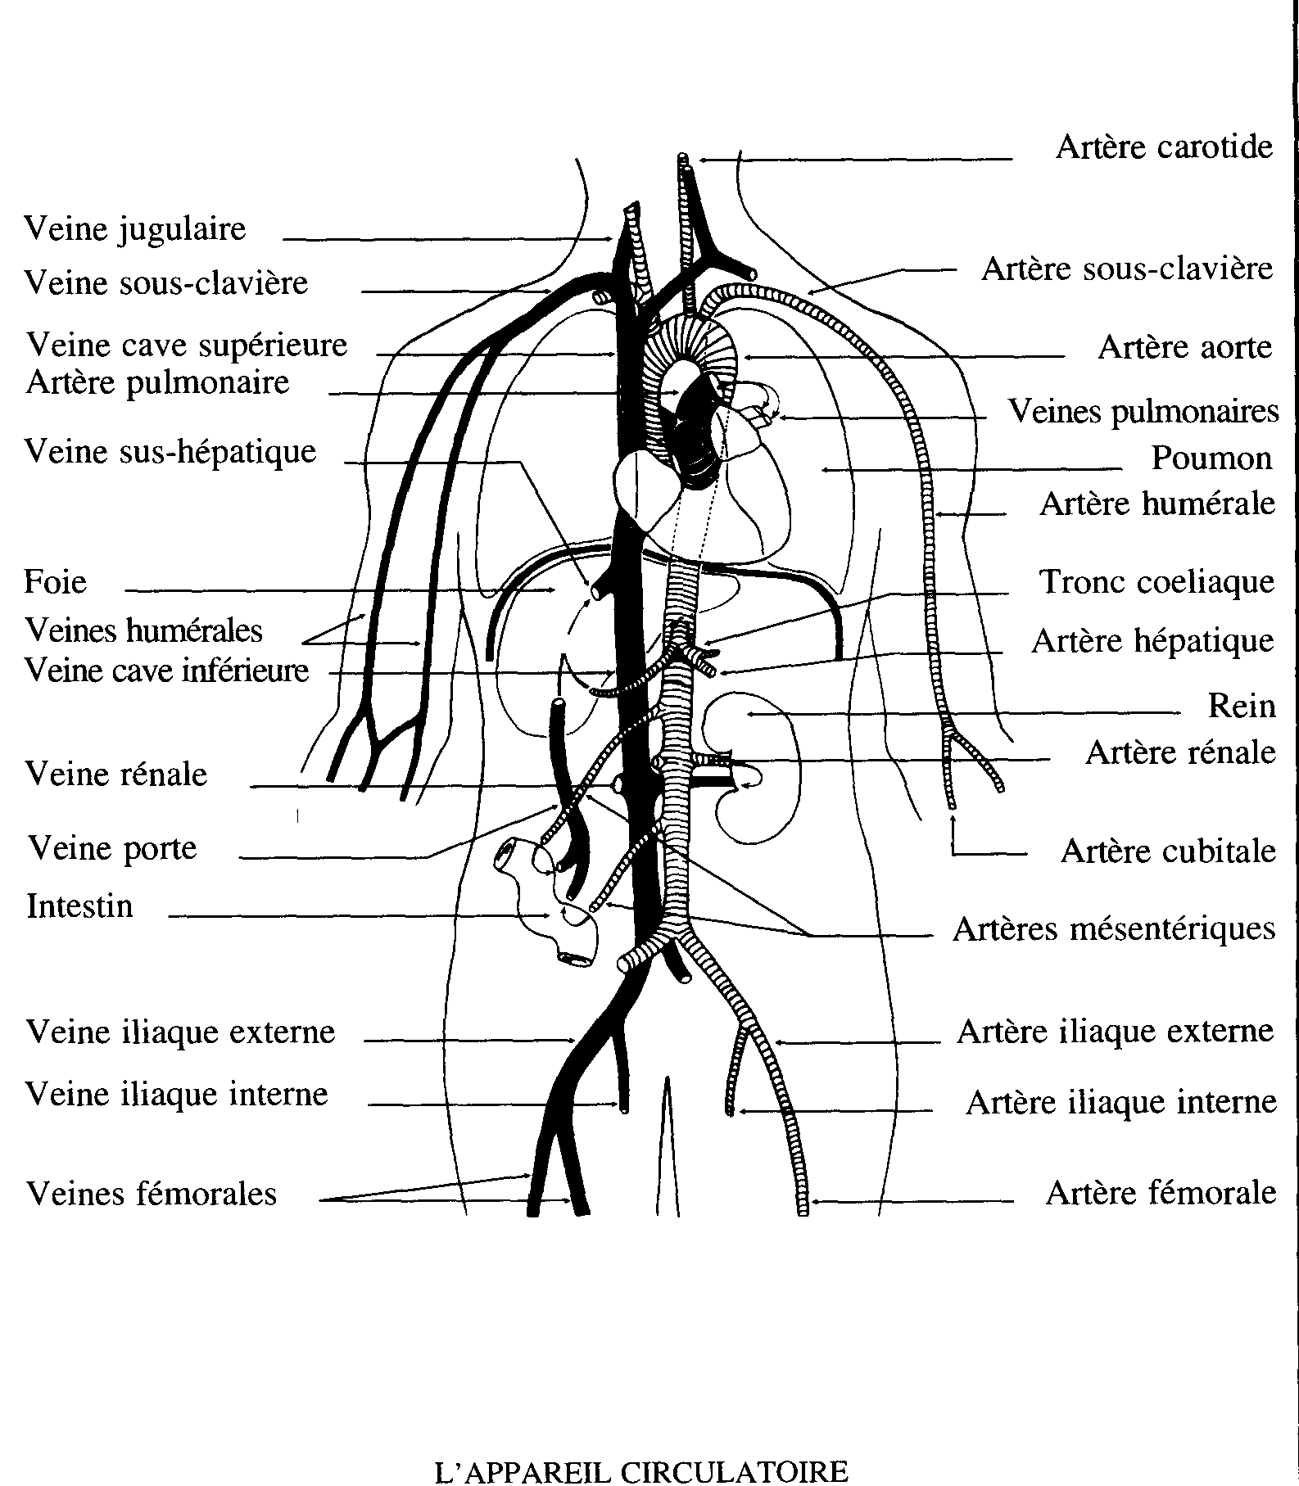

Résumé

Après avoir étudié soigneusement cette monographie, lisez attentivement le résumé ci-dessous. Il contient les principes majeurs sur lesquels vous devez réfléchir et méditer au cours des prochains jours. Si l'un des points vous pose un problème de compréhension, reportez-vous à cette monographie et revenez sur les explications qui s'y rapportent. En outre, nous vous conseillons de relire ce résumé juste avant d'entreprendre votre prochaine période de sanctum.
Le sang apporte aux cellules du corps les substances nutritives dont elles ont besoin, ainsi que la quantité d'oxygène et d'essence cosmique nécessaires à leur vitalité physique et psychique. C'est donc par l'intermédiaire du courant sanguin que la double polarité de la Force Vitale est distribuée dans tout le corps.
Puisque la Force Vitale, dans son ensemble, représente la polarité positive du Noùs, il s'ensuit que le sang est le véhicule qui permet à la polarité positive du Noùs de se répandre dans toutes les cellules de notre corps.
Ce que nous connaissons aujourd'hui sur l'anatomie du système circulatoire était connu des Égyptiens de l'Antiquité. Dans l'histoire récente, c'est William Harvey qui apporta les meilleures explications sur le sang et la circulation sanguine.

- Le sang se compose principalement de deux parties : les cellules sanguines et un milieu liquide, le plasma. Parmi les cellules, nous trouvons les globules rouges ou hématies, les globules blancs ou leucocytes, et les plaquettes.

- Il existe trois grandes sortes de maladies sanguines, chacune se manifestant dans le sang par un nombre excessif ou insuffisant de globules rouges de globules blancs ou de plaquettes. La plupart de ces maladies sanguines ne sont que les effets divers d'une cause qui, bien souvent, a son origine dans un déséquilibre du corps psychique.

-Il existe deux circulations sanguines : la petite circulation et la grande circulation. La petite circulation, ou circulation pulmonaire, est celle qui permet au sang du cœur droit de retourner dans le coeur gauche après être passé dans les poumons. La grande circulation, ou circulation générale, est celle qui permet au sang qui arrive des poumons d'être propulsé du coeur gauche pour irriguer toutes les parties du corps et revenir dans le coeur droit.

-Lorsque le sang quitte le coeur gauche pour être expédié dans toutes les parties du corps, il est chargé de substances nutritives, d'oxygène et d'essence cosmique, mais débarrassé du gaz carbonique qu'il a collecté dans les organes. Il peut alors apporter dans chaque cellule les polarités négative et positive de la Force Vitale.

-Le cœur est l'organe qui rend possible la circulation du sang. Il est formé de trois parties distinctes : le péricarde, le myocarde et l'endocarde.

-Pour soulager l'activité du coeur, il faut éviter d'absorber des substances toxiques, se reposer aussi bien physiquement que mentalement, et ne pas entretenir de pensées négatives résultant de l'angoisse ou de l'anxiété.

